 | STAATSCOURANT | Nr. 9477
 | STAATSCOURANT | 7 april
 | STAATSCOURANT | 2022
 | Officiële uitgave van het Koninkrijk der Nederlanden sinds 1814.

Beter Benutten Bestaande 380 kV Krimpen aan den IJssel-Geertruidenberg, Ministerie van Economische Zaken en Klimaat

Kennisgeving terinzagelegging wijzigingsbesluit.
Van vrijdag 8 april tot en met vrijdag 20 mei 2022 ligt het wijzigingsbesluit ‘ontheffing soortenbescherming, Wet Natuurbescherming’ ter inzage voor hoogspanningsproject Beter Benutten Bestaande 380 kV Krimpen aan den IJssel-Geertruidenberg. Het eerder gepubliceerde besluit is hiermee gedeeltelijk gewijzigd. Bij de voorbereiding van uit te voeren werkzaamheden bleek dat voor een aantal onderdelen de werkwijze die het activiteitenplan voorschrijft niet gehanteerd kan worden.

Waarom is dit project nodig?
De huidige capaciteit van de hoogspanningsverbinding tussen Krimpen aan den IJssel-Geertruidenberg is niet meer toereikend. In Nederland wordt steeds meer elektriciteit verbruikt. Bovendien ontstaan er als gevolg van de toename van zonne-energie en windenergie ook meer pieken in het elektriciteitstransport. TenneT, de beheerder van het landelijk hoogspanningsnet, werkt aan de vergroting van de transportcapaciteit van 3 naar 4 kA (kilo Ampere), door het vervangen van de geleiders. Dit wordt gecombineerd met groot onderhoud aan de verbinding (waar nodig vervangen van staalprofielen, bouten en moeren en schilderwerk).
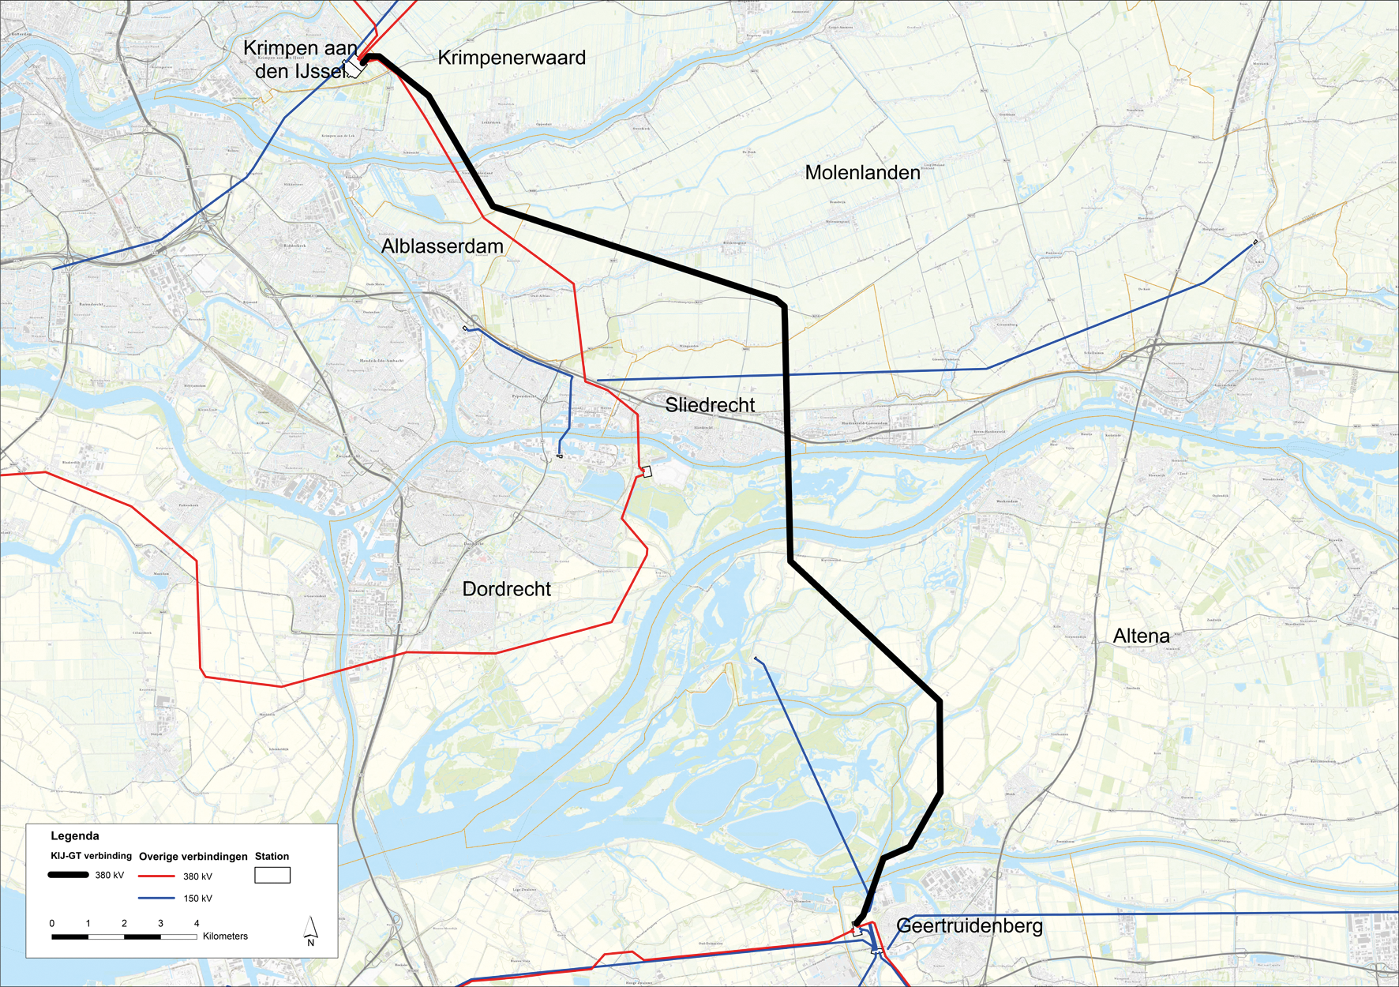

Welke procedure wordt gevolgd?
Op de besluitvorming over het project is de rijkscoördinatieregeling van toepassing. Een aantal besluiten dat voor dit project nodig is, is voorbereid in één gecoördineerde procedure. De Minister voor Klimaat en Energie coördineert deze procedure.Alle besluiten hebben ter inzage gelegen van vrijdag 11 februari tot en met vrijdag 25 maart 2022.

Bent u het niet eens met de besluiten?
Op het wijzigingsbesluit kan geen zienswijze worden ingediend. Belanghebbenden kunnen tegen het wijzigingsbesluit beroep instellen bij de Afdeling bestuursrechtspraak van de Raad van State, Postbus 20019, 2500 EA Den Haag. De termijn voor het indienen van een beroepschrift bedraagt zes weken en begint de dag na de start van de terinzagelegging. Indien u reeds beroep heeft ingesteld tegen de eerdere besluiten dan heeft op grond van artikel 6:19 van de Algemene wet bestuursrecht het reeds ingediende beroep van rechtswege mede betrekking op het wijzigingsbesluit. Dit betekent dat u in dat geval niet afzonderlijk beroep hoeft in te stellen tegen het betreffende wijzigingsbesluit. Het niet-indienen van beroep tegen het betreffende wijzigingsbesluit heeft geen rechtsgevolgen voor een eventueel eerder ingediend beroep tegen de Wnb ontheffing.
In deze periode zijn de documenten met informatie over de het wijzigingsbesluit online te bekijken op www.rvo.nl/Krimpen-ad-IJssel-Geertruidenberg.
Op papier kunt u de documenten tijdens openingstijden bekijken: in het Gemeentekantoor van Sliedrecht, Industrieweg 11, 3361 HJ Sliedrecht.
U kunt op twee manieren beroep instellen:
Post: Afdeling bestuursrechtspraak van de Raad van State
Postbus 20019
2500 EA Den Haag.
Digitaal: via de website https://digitaalloket.raadvanstate.nl
Actuele informatie over in beroep gaan vindt u op: www.raadvanstate.nl/bestuursrechtspraak.
Zoals hierboven aangegeven stuurt u uw beroepschrift naar de Afdeling bestuursrechtspraak van de Raad van State. We verzoeken u vriendelijk om daarnaast ook een kopie van het beroepschrift te sturen aan: Ministerie van Economische Zaken en Klimaat, T.a.v. directie WJZ, Postbus 20401, 2500 EK Den Haag

Wilt u meer weten?
Meer informatie over ‘Beter Benutten Bestaande 380 kV Krimpen aan den IJssel- Geertruidenberg’ en alle bijbehorende documenten vindt u op www.rvo.nl/Krimpen-ad-IJssel-Geertruidenberg. Heeft u vragen over de procedure? Bel dan met telefoonnummer 070 379 89 79.
Informatie over het project zelf kunt u vinden op de website van TenneT:
http://www.tennet.eu/krimpen-geertruidenberg

